系 列 书 推 荐
THE WORST CLASS IN THE WORLD SERIES
《全世界最差的班》系列（共4册）
点击观看本书宣传片：https://youtu.be/M23vovF4nGg
点击观看作者讲书视频：http://nurnberg.com.cn/video/video_show.aspx?id=7125

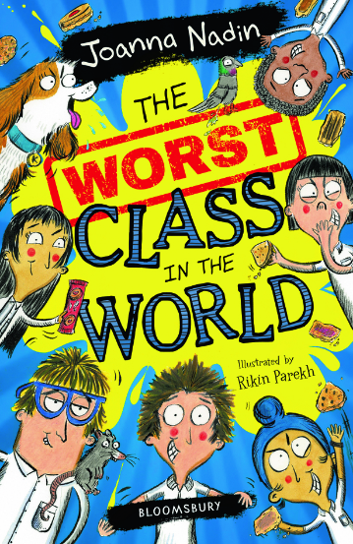
中文书名：《全世界最差的班》
英文书名：THE WORST CLASS IN THE WORLD
作 者：Joanna Nadin and Rikin Parekh
出 版 社：Bloomsbury UK
代理公司：ANA/Yao Zhang
页 数：160页
出版时间：2020年5月
代理地区：中国大陆、台湾
审读资料：电子稿
类 型：7-9岁桥梁书/校园生活
版权已授：荷兰，德国，匈牙利，以色列，南非，土耳其
OPTIONED FOR TV BY DOG ROCK FILMS

内容简介：

- 畅销书作家乔安娜·纳丁（Joanna Nadin）娴熟地用你觉得已经熟悉的人物把学校生活的所有精彩细节都呈现了出来。这是一本教会孩子如何开心学习，并不要忘记友谊第一的儿童小说。
- 超多插图，每本书都有两个疯狂的冒险，这个系列是为准备开始阅读章节小说的孩子们完美定位的。
- 与弗兰西斯卡•西蒙（Francesca Simon）的《恐怖的亨利》（Horrid Henry）和克斯•格雷（Kes Gray）的《黛西图书》（Daisy books）有异曲同工之妙。

校长博顿利·布伦特女士(Bottomley-Blunt)说，4B是世界上最差的班级。她说，上学不是为了闲逛、拉琴或娱乐的。一切都要以学习为前提，4B是时候更努力地在这方面去做得更好。

但斯坦利(Stanley)和曼吉特(Manjit)并不是真的有意让全班同学都吃完自己做的饼干后全体病倒。他们也绝对不是有意让曼吉特的狗(Killer)吃了他们老师的鞋，或者把布鲁斯·宾利(Bruce Bingley)的老鼠给吓跑。即使他们对这些都有着万全之策，但这些事情还是发生了。

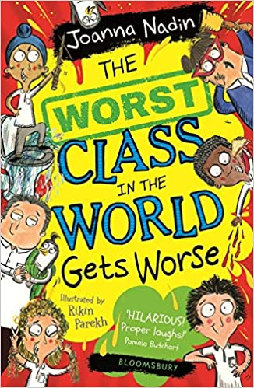
中文书名：《全世界最差的班变得更糟了》
英文书名：THE WORST CLASS IN THE WORLD GETS WORSE
作 者：Joanna Nadin and Rikin Parekh
出 版 社：Bloomsbury UK
代理公司：ANA/Yao Zhang
页 数：176页
出版时间：2021年1月
代理地区：中国大陆、台湾
审读资料：电子稿
类 型：7-9岁桥梁书/校园生活
版权已授：匈牙利，以色列，荷兰，土耳其

内容简介：

畅销作家乔安娜·纳丁（Joanna Nadin）创作的令人开怀大笑的中年级小说系列最新作品。 非常适合喜爱《调皮的亨利》（Horrid Henry）和《黛西的麻烦生活》系列（Trouble with Daisy series）的粉丝。

根据校长博顿利·布伦特女士的说法，4B是世界上最糟糕的班级。 她说学校不是用来闲逛，闹着玩亦或是让你找乐子的地方。一切都要以学习为前提，4B是时候更努力地在这方面去做得更好。

但是斯坦利和曼吉特并不是故意要在监督操场情况时冲厕所的；他们绝对不是故意要在学校旅行时从动物园带回一只企鹅；即使他们准备了避免这些“祸事”的计划，这些事情还是发生了……

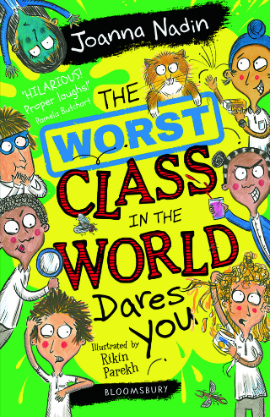
中文书名：《全世界最差的班向你发起挑战》
英文书名：THE WORST CLASS IN THE WORLD DARES YOU
作 者：Joanna Nadin and Rikin Parekh
出 版 社：Bloomsbury UK
代理公司：ANA/Yao Zhang
页 数：176页
出版时间：2022年1月
代理地区：中国大陆、台湾
审读资料：电子稿
类 型：7-9岁桥梁书/校园生活

内容简介：

校长博顿利·布伦特女士(Bottomley-Blunt)说，4B是世界上最差的班级。她说，上学不是为了闲逛、拉琴或娱乐的。一切都要以学习为前提，4B是时候更努力地在这方面去做得更好。

但最好的朋友斯坦利和曼吉特并不是真的想让会飞的小动物在教室里自由活动。通过一系列的冒险来成为宇宙的霸主也不是他们的本意。尽管他们对这些都有着万全之策，但这些事情还是发生了。

作者简介：

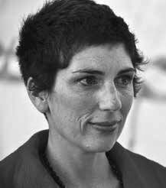
乔安娜·纳丁（Joanna Nadin）是前广播新闻记者和总理特别顾问，离开政坛以来，她为儿童，青少年和成人写了70多本书，其中包括屡获殊荣的《低俗怪谈》系列（Penny Dreadful series），与克里斯·霍伊爵士一同撰写的《飞行的费格斯》系列（Flying Fergus），以及获得卡耐基提名的《形单影只的乔》（Joe All Alone），现已改编为英国广播公司（BAFTA）获奖的同名BBC电视连续剧。 她曾获得“奇妙图书奖”和“萨里图书奖”，并入围了赫斯特大书奖，罗尔德·达尔搞笑奖，BookTrust最佳书奖和青少年小说女王（Queen of Teen）的称号，并两次提名卡内基奖章的评选。除了写作，乔安娜（Joanna）在巴斯温泉大学（Bath Spa University）和Bloomsbury拥有年轻的成人文学博士学位和创意写作讲座，并担任演讲作家。

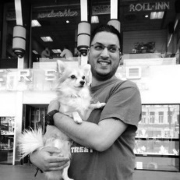
里金·帕尔克（Rikin Parekh）在坎伯韦尔艺术学院和威斯敏斯特大学学习艺术。 从那以后，他一直致力于为电影业设计怪兽，并在全国连锁店销售书籍。他目前在伦敦一家小担任五年级学生的老师，启发孩子们画自己的怪物。他是一位大众电影迷和拥有着300多种蜘蛛侠漫画的漫威迷。当他不绘画时，您没准会在电影院或国际动漫展上遇见他。

媒体评价：

“绝对搞笑！包袱和笑点安排得格外恰当！”
——帕梅拉•布莱德(Pamela Butchart)

“乔安娜·纳丁(Joanna Nadin)的《世界上最差的班》(The Worst Class in The World)联手里金·帕尔克(Rikin Parekh)为这本书配上的欢快插画，简直是傻气十足，妙语连篇，令人忍俊不禁。”
——《卫报》(Guardian)

本书插图：
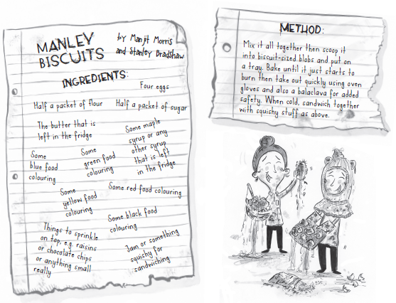
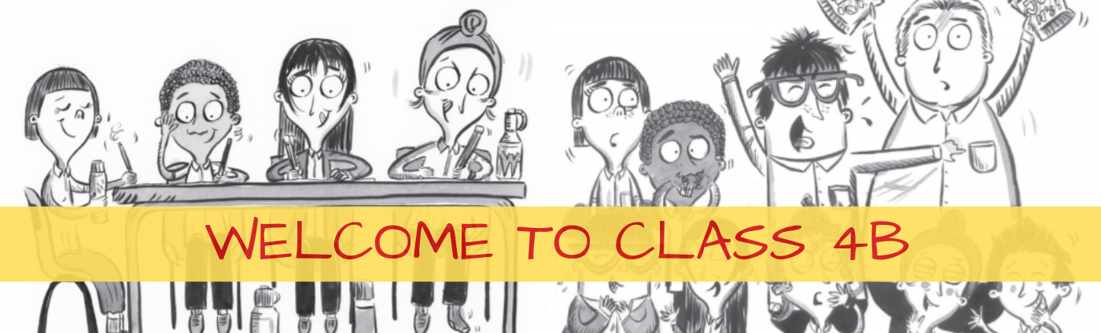

谢谢您的阅读！
请将回馈信息发至：张瑶（Yao Zhang）
安德鲁﹒纳伯格联合国际有限公司北京代表处
北京市海淀区中关村大街甲59号中国人民大学文化大厦1705室, 邮编：100872
电话：010-82449325
传真：010-82504200
Email: Yao@nurnberg.com.cn
网址：www.nurnberg.com.cn
微博：http://weibo.com/nurnberg
豆瓣小站：http://site.douban.com/110577/
微信订阅号：安德鲁书讯

